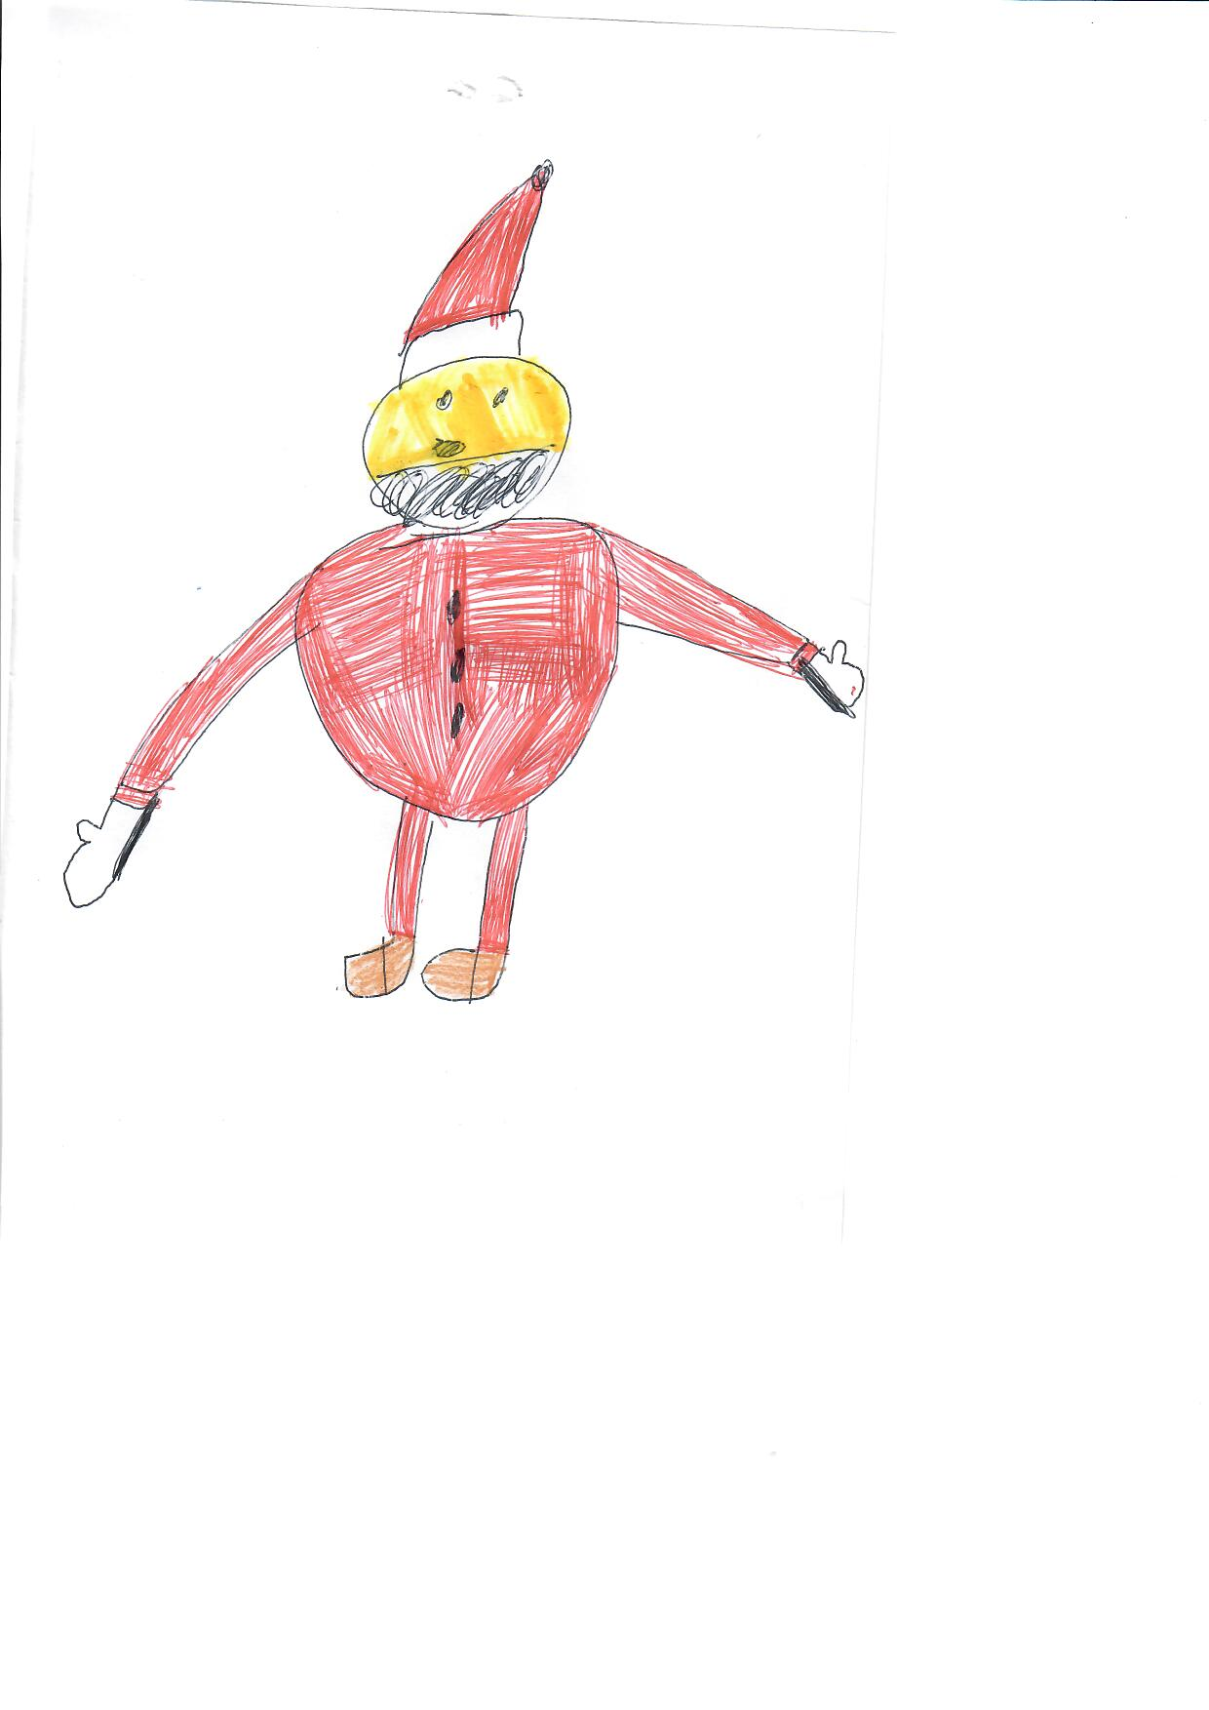 **ZAHVALNICA**

**DJEČJEG VRTIĆA PAHULJICA GOSPIĆ, STUDENTSKOM ZBORU VELEUČILIŠTA „NIKOLA TESLA“ U GOSPIĆU**

**Upućujemo Vam iskrenu zahvalnost u ime djece i djelatnika Dječjeg vrtića Pahuljica za Vašu nesebičnu donaciju u sklopu akcije „ Božićna priča spaja generacije“. Vaša podrška i velikodušnost izraz je solidarnosti i ljubavi prema najmlađima našega grada. Vaš angažman nije samo materijalna pomoć, već i važan primjer zajedništva na kojima gradimo bolju budućnost za sve. Angažiranost vaših studenata pokazuje koliko ste predani i odgovorni u društvenoj zajednici.**

**Još jednom, od srca hvala na vašoj donaciji i podršci!**

Dječji vrtić Pahuljica

RAVNATELJICA

Helena Župan